PS学习笔记

认识R(red)G(green)B(blue)
在电脑中，RGB的所谓“多少”就是指亮度，并使用整数来表示。通常情况下，RGB各有256级亮度，用数字表示为从0、1、2...直到255。注意虽然数字最高是255，但0也是数值之一，因此共256级。如同2000年到2010年共是11年一样。

按照计算，256级的RGB色彩总共能组合出约1678万种色彩，即256×256×256=16777216。通常也被简称为1600万色或千万色。也称为24位色(2的24次方)。

纯黄色=纯红色+纯绿色 。

再看一下色谱环，我们可以目测出三原色光各自的反转色。红色对青色、绿色对洋红色、蓝色对黄色。如下图。
除了目测，还可以通过计算来确定任意一个颜色的反转色：首先取得这个颜色的RGB数值，再用255分别减去现有的RGB值即可。比如黄色的RGB值是255,255,0，那么通过计算：r(255-255)，g(255-255)，b(255-0)。互补色为：0,0,255。正是蓝色。
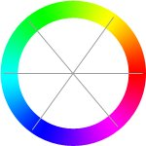

红→橙→黄→绿→青→蓝→紫
具体的颜色是由R G B 三种颜色共同决定的.
1、RGB=RED、GREEN、BLUE三原色
2、色彩通道与图像通道不完全相同
3、RGB值的多少代表亮度，各有256级，范围是0-255
数值越小，表示亮度越小；数值越大，表示亮度越高
4、红色互补色为青色，绿色互补色为紫色，蓝色互补色为黄色
5、计算任意颜色的互补色，可用255分别减去其它RGB值即可
6、单独增加R成份，图偏红；增加G成份，图偏绿；增加B成份，图偏蓝

灰度色彩模式
所谓灰度色，就是指纯白、纯黑以及两者中的一系列从黑到白的过渡色。我们平常说所的黑白照片、黑白电视，实际上都应该称为灰度照片、灰度电视才确切。灰度色中不包含任何色相，即不存在红色、黄色这样的颜色。灰度隶属于RGB色域(色域指色彩范围)。
我们已经知道，在RGB模式中三原色光各有256个级别。由于灰度的形成是RGB数值相等。而RGB数值相等的排列组合是256个，那么灰度的数量就是256级。其中除了纯白和纯黑以外，还有254种中间过渡色。纯黑和纯白也属于反转色。
灰度的通常表示方法是百分比，范围从0%到100%。Photoshop中只能输入整数，在Illustrator和GoLive允许输入小数百分比。
注意这个百分比是以纯黑为基准的百分比。与RGB正好相反，百分比越高颜色越偏黑，百分比越低颜色越偏白。
灰度最高相当于最高的黑，就是纯黑。灰度最低相当于最低的黑，也就是“没有黑”，那就是纯白。

由于灰度色不包含色相，属于“中立”色，因此它常被用来表示颜色以外的其它信息。比如我们下面要讲到的通道，灰度在其中已经不是作为一种色彩模式存在，而是作为判断通道饱和度的标准。而在以后的蒙板中，灰度又被用作判断透明度的标准。

1、灰度色在RGB数值各为158相等的情况下出现
2、灰度色也分为256级
3、灰度色通常的表现方式为百分比，范围0％-100％。
以黑色为基准，百分比越小颜色越白，百分比越大颜色越黑
4、灰度色的百分比与RGB数值换算：256*（100％－灰度百分比）=RGB数值

图像通道
在Photoshop中有一个很重要概念叫图像通道，在RGB色彩模式下就是指那单独的红色、绿色、蓝色部分。也就是说，一幅完整的图像，是由红色绿色蓝色三个通道组成的。回顾一下前面的三张通道图(顺序为RGB)。他们共同作用产生了完整的图像，如下最右图。








1、图像通道：指在RGB模式下一副完整的图像，是由红、绿、蓝三原色作为单独的通道组成的。
2、通道中的纯白，表示该色光在此处亮度最高，级别为255
通道中的纯黑，表示该色光在此处亮度最低，级别为0
通道中介于纯黑纯白之间的灰度，亮度级别在1-254之间
灰度图中，亮度越白表示亮度值越高，亮度越黑表示亮底值越低
3、通道是图像显示的基础，是通道改变图像，不是图像改变通道。

灰色用来表示光的强度大小（亮度是重点），所以用处很大。其他的颜色无法做到。

CMYK色彩模式

- CMYK：指印刷品色彩模式
2、C代表青色 M代表洋红、Y代表黄色、K代表黑色
3、通道灰度图中，亮度越亮表示油墨含量越少，亮度越暗表示油墨含量越浓。

HSB色彩模式
在选取颜色的时候，HSB模式较为直观和方便，无论是在ps还是在在Illustrator和GoLive中都是。
原理：H表示色相，S表示饱和度，B表示明度
方法：首先调整色相，先确定大致颜色（H值），再调整饱和度（S值），再调整明度（B值）。

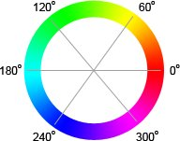（H用来调整角度）

总结一下：
1、像素是虚拟单位，只存在于电脑中。
2、像素大小指电脑显示上的大小，文档大小指打印图片的大小。
3、在分辨率和文档尺寸长度单位一致的情况下：像素尺寸/分辨率=文档大小

总结:
1、电脑图像分两种：一类为点阵图，一类为矢量图
2、像素就是组成点阵图中的小点
3、[CTRL+]放大图像，[CTRL-]缩小图像，[空格+CTRL]以点击图像位置放大
[空格+ALT]以点击图像位置缩小
4、像素是最小的单位，不能分割
5、不能随意缩小或放大图片，会丢失部份像素。

（点阵图，像素的增加和减少都会对图有 一部分的损伤。）
矢量图像根据记忆线段的坐标来记录图像

- 选区的存储方法：在选取工具的前提下（点击M或L或W），右键点击，选存储选区即可~
2。载入选区的方法：按下Ctrl键，然后在通道中点击你需要载入的选区即可，运算同前~

选区的增加和减少，CTRL+SHIFT 添加选区 CTRL+ALT 减去选区 CTRL+SHILFT+ALT 交叉选区

选区的完全选择和不完全选择是根据黑色白色和灰色来确定的，黑色是百分之百不选择，白色是百分之百的选择，灰色代表部分的选择。（会有透明度的改变）

快速选中图层的几个方法： 按住CTRL键，右键点击需要的图层，如果需要添加则使用CTRL+SHIFT选中即可。

曲线图中，左边的一个点表示最暗的点，右边的点表示最亮的点，改变他们的位置，会改变最暗和最亮的取值究竟是多少，也就是说最亮会多亮，最暗会多暗。

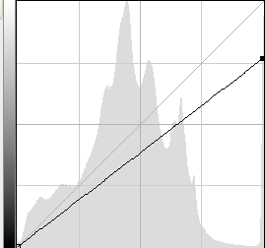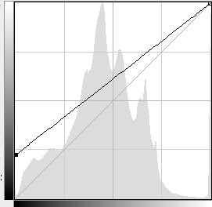
减小了最亮点，会偏黑。 增大了最暗点，会偏白。

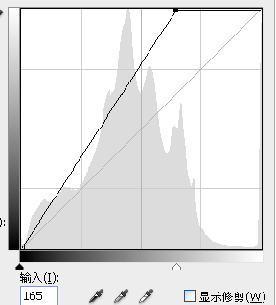

高光的合并，所有162-255内的亮度全部255.

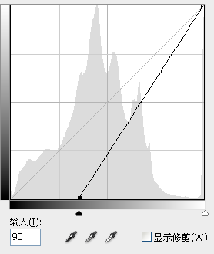

暗调的合并，所有90-0内的亮度全部0.

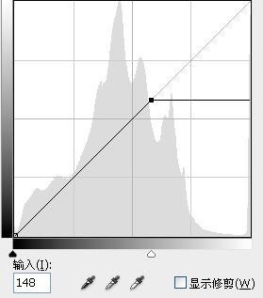

合并高光，但并不是255了，而是148了。。

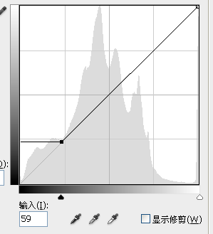

合并暗光，但并不是0了，而是59了。。

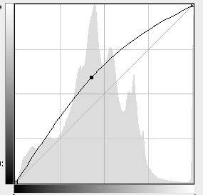

提高中间调的亮度。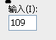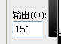

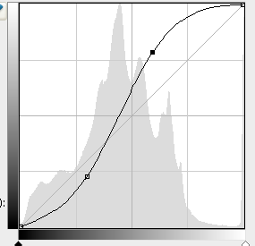

第一个点：暗点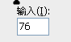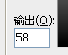
第二个点：高点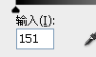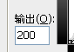

经验总结：

钢笔工具：全程按着ALT键，可以只调整一个方向.
图层蒙版：图层蒙版的作用就是为了在不损失图像原来模样的情况下，遮盖部分内容，或者改变其部分透明度（所以，这部分内容或者部分透明度就要用到选区，选区的作用就是用来修改部分需要进行修改的内容。）

建立图层蒙版（先建立选区，再创建蒙版是最佳选择。除非你要对蒙版进行画笔操作。）

1.可直接在图层中建立图层蒙版
- 用画笔工具进行修改，黑色代表完全不可见，白色代表完全可见，灰色代表透明度（浅灰就明显，深灰就不明显）注：使用填充工具也可以。
- 用渐变工具进行修改，可按规则进行不透明度的修改。

2.可先建立选区，然后设置为该图层的蒙版
①．使用形状工具、钢笔工具建立选区进行修改，然后再设置为该图层的蒙版。
②．使用通道抠图的原理抠出选区，然后再设置为该图层的蒙版。

通道扣图原理：通道有：颜色通道、ALPHA通道、和专色通道。其中ALPHA通道是用来存储选区的，ALPHA 通道是用黑到白中间的8位灰度将选取保存。相反我们可以用ALPHA通道中的黑白对比来制作我们所需要的选区。（ALPHA通道中白色是选择区域）色阶可以同过调整图象的暗调、中间调和高光调的强地级别，校正图象的色调范围和色彩平衡。我们可以通过色阶来加大图象的黑白对比 ,用此来确定选取范围 1.打开通道面版 我们首先在红、绿、蓝三个通道中选择出一个颜色对比较明显的复制这个通道，在这里我选择了蓝色通道后右键复制通道
2、点图象→调整→色阶，将黑色的小三角向右移动，调整暗色调的色阶，然后在将白色的小三角向左移，调整亮色调的色阶，以此来将图象中人物和背景的色调分离出来，也可以在上面输入色阶：135/1.00/195。
3、人物的轮廓已经基本上和背景分离出来了，然后我们用画笔工具将人物里面的白色涂抹成黑色，人物外的黑色涂成白色。
4、点图象→调整→反相，将人物部分变成白色也就是选择区域。
5、点通道面版下面的将“通道作为选区载入” 然后回到图层面版,选择背景图层。
6、选区已经制作完成 然后用剪接粘贴的命令将人物选取出来

③．

总结：在通道中，灰色代表着RGB的亮度，在选区中，代表着完全与不完全选中，在蒙版中，代表着不透明度的不同。

切图的方法:
- 先用选区工具，选择需要切图的地方，然后ctrl + c 复制一下，然后ctrl + N 创建了一个选区大小的新页面，最后ctrl + V 直接粘贴就可以了

- 切片工具，一个一个的切，存储为WEB格式即可

- 先用选区选择要切图的地方，然后利用图片裁切工具进行裁切，然后另存为，最后f12还原即可

- 利用钢笔工具，一点点的画，画完之后，ctrl + enter键创建选区，然后直接拖动到新的页面上就可以了.

